№ 103-НҚ от 11.03.2026
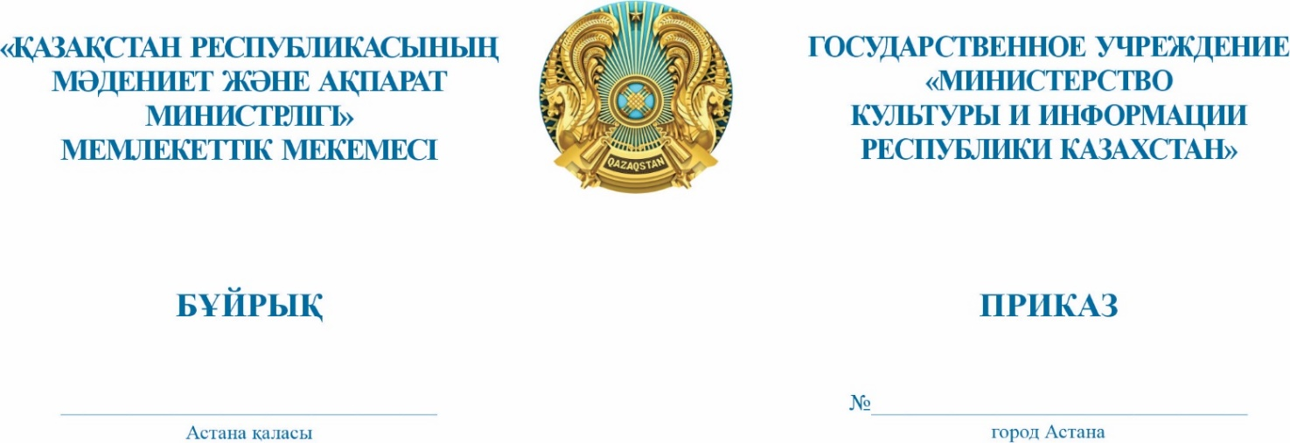

Об определении аудиторской
организации, осуществляющей аудит финансовой отчетности акционерного общества «Qazcontent» за 2025 год

В соответствии с подпунктом 6) пункта 1 статьи 36 Закона Республики Казахстан «Об акционерных обществах» и подпунктом 21) статьи 15 Закона Республики Казахстан «О государственном имуществе», ПРИКАЗЫВАЮ:
1. Определить аудиторской организацией, осуществляющей аудит финансовой отчетности акционерного общества «Qazcontent» (далее – Общество) за 2025 год Товарищество с ограниченной ответственностью «Аудит Бизнес Групп» (БИН 170440001838).
2. Исполнительному органу Общества принять необходимые меры, вытекающие из настоящего приказа.
3. Настоящий приказ вступает в силу со дня его подписания и является решением Единственного акционера Общества.
Основание: письмо Общества от 3 марта 2026 года № 50, протокол об итогах государственных закупок от 3 марта 2026 года № 16148038-ОК1.

и.о. Министра культуры и информации
Республики Казахстан К. Искаков

Согласовано
05.03.2026 12:10 Қалыбаев Азамат Бауыржанұлы
05.03.2026 13:55 Курсанова Айжан Сакеновна
06.03.2026 10:02 Байжуманов Алибек Булатович
06.03.2026 10:42 Сапарханұлы Есжан
06.03.2026 11:05 Жармухамбетов Ермек Казыбаевич
06.03.2026 13:20 Тәткен Ерхан Ерланұлы
06.03.2026 14:21 Ершорина Асем Мейрамовна
06.03.2026 19:52 Мұқажан Әлішер Қуатұлы
11.03.2026 10:00 Мұхаметқали Ринат Зәкиұлы
11.03.2026 12:22 Жаксылыков Бауыржан Алиаскарович
Подписано
11.03.2026 19:10 Искаков К.Ж. ((и.о Балаева А.Г.))
